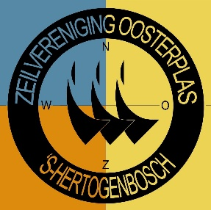
Naam incassant: Zeilvereniging Oosterplas (ZVO)
Adres: Rijnstraat 234
Postcode/plaats: 5215 EP ‘s-Hertogenbosch
Incassant ID: NL28ZZZ402162850000
Kenmerk machtiging:
Reden betaling: Contributie en liggeld

Door ondertekening van dit formulier geeft u toestemming aan Zeilvereniging Oosterplas om doorlopende incasso-opdrachten te sturen naar uw bank om een bedrag van uw rekening af te schijven wegens contributie en eventuele liggelden en aan uw bank om doorlopend een bedrag van uw rekening af te schrijven overeenkomstig de opdracht van Zeilvereniging Oosterplas.

U wordt voorafgaand aan een afboeking, door Zeilvereniging Oosterplas geïnformeerd over het bedrag en moment van afschrijving.
Als u het niet eens bent met deze afschrijving kunt u deze laten terugboeken. Neem hiervoor binnen 8 weken na afschrijving contact op met uw bank. Vraag uw bank naar de voorwaarden.
U kunt uw bank ook vóór het moment van afschrijving verzoeken om een standaard Europese incasso-opdracht tegen te houden. Neem hiervoor contact op met uw bank.

De automatische betaling wordt gestopt na opzegging van uw lidmaatschap. U kunt de machtiging ook intrekken en de afschrijvingen stoppen. Houd rekening met enige tijd voor verwerking.

Naam rekening houder:
Adres:
Postcode /Plaats
IBAN
Mailadres:

* Graag digitaal of n blokletters invullen.

Plaats en datum Handtekening

Oo
rlopende machtiging

U kunt dit formulier in een envelop sturen naar of afgeven op:
Postbus 1425 5200 BL ‘s Hertogenbosch of Rijnstraat 234 5125 EP ’s Hertogenbosch

Of inscannen en via de mail versturen aan: penningmeester@zv-oosterplas.nl

